**学校関係者向け 小児救急に関する研修会**

**事前申込書**

●後日受講票を送付させていただきます。受講票は当日必ずお持ちください。

●申込書に記載されている個人情報は、第三者に提供することはありません。

**下記の申込フォームよりお申込みください。**

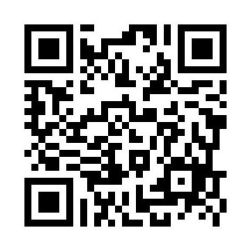**申込フォームURL：https://forms.gle/cScfMhH1v3RzXkYf9**

**※左記QRコードからもお申込みいただけます。**

**上記フォームよりお申し込みが難しい場合には、以下をご記入の上、**

**FAXにてお申し込みください。　（FAX　０５２－２４１－４１３０）**

|  |  |
| --- | --- |
| ふりがな |  |
| 氏名 |  |
| 勤務先名 |  |
| 勤務先名  住　所  ※受講票を記載住所へ送付します。 | 〒　　　　－  ＴＥＬ　　　　－　　　　　－  ＦＡＸ　　　　－　　　　　－ |
| 職種 | □　教諭　　　□　養護教諭　□　幼稚園教諭    □　保育士　　□　その他  その他（　　　　　　　　　　　　　　　　　　）  ※その他の方は、職種をご記入ください。 |

|  |
| --- |
| 公益社団法人愛知県医師会  医療業務部第1課  ＴＥＬ　　052-241-4138  ＦＡＸ　　052-241-4130  E-Mail　　chiiki_1@aichi.med.or.jp |

**申込締め切り日：令和６年１２月２４日（火）**